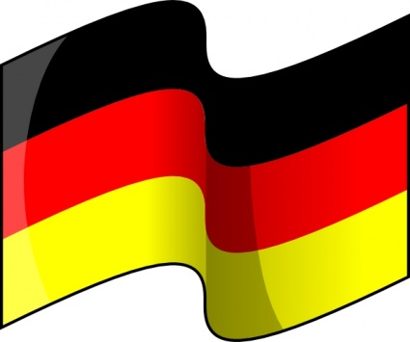

В мире около 100 миллионов людей говорят на немецком языке.
Немецкий язык – самый распространенный язык в Европе. Он является родным для жителей 5 стран:

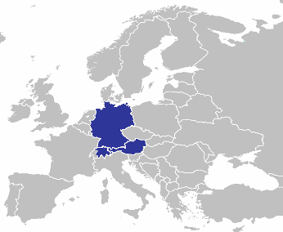
Германия
Австрия
Швейцария
Лихтенштейн
Люксембург

Все эти государства – высокоразвитые страны, «локомотивы» экономики Евросоюза.
Германия – один из лидеров Европы по экспорту и важнейший экономический партнер России.

От печатного станка Гуттенберга до открытия Герцем электромагнитных волн, от теории относительности Эйнштейна до созданного Бранденбургом цифрового аудиостандарта MP 3, на протяжении всей истории немцы утверждались в роли новаторов.
Германия – вторая после США страна в мире, экспортирующая больше всех высокотехнологичных продуктов.

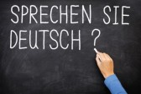
Немецкие авторы оставили богатое культурное наследие. Вклад немцев в искусство и развитие философских идей очень велик. Немецкие, австрийские и швейцарские писатели получили 10 Нобелевских премий по литературе. Ученые из 3 немецкоязычных стран получили десятки Нобелевских премий по физике, химии и медицине.

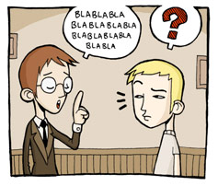
Donaudampfschiffahrtselektrizitätenhauptbetrietswer
kbauunterbeamtengesellschaft
Это самое длинное слово в немецком языке, занесенное с Книгу Рекордов Гиннеса. Оно состоит из 79 букв и в приблизительном переводе на русский означает:
Общество служащих младшего звена органа по надзору за строительством при главном управлении электрического обслуживания дунайского пароходства
ИНТЕРЕСНЫЕ ФАКТЫ

5 самых распространенных мужских имен в Германии  Alexander  Andreas  Christian  Markus  Dieter | 5 наиболее часто встречающихся женских имен  Andrea  Angela  Christine  Gabriele  Maria

10 слов, которые чаще всего используются в немецком языке

der von
die zu
und das
in mit
den sich

Поразительно, но факт: в этом списке нет ни одного существительного или глагола. Самые часто используемые слова в немецком – артикли и предлоги. Самое часто используемое в немецком существительное – Mensch – но в списке самых часто встречающихся слов оно занимает только 41 место.

Самое короткое географическое название на территории немецкоязычных стран - Au – это название деревни в Швейцарии, в окрестностях Цюриха.

Самое длинное географическое название в Германии – Tauberbischofsheeim – это название города на севере страны

Самое длинное предложение на немецком языке можно найти в романе классика немецкой литературы Ганса фон Гриммельсхаузена "Der Abenteuerliche Simplicissimus (1669), это предложение состоит из 152 слов и считается самым длинным предложением в немецкоязычной литературе

